

美巡賽「薪情」很有感，潘政琮獎金成長近三倍 羅開Golf 頻道2017年12月30日 上午11:13

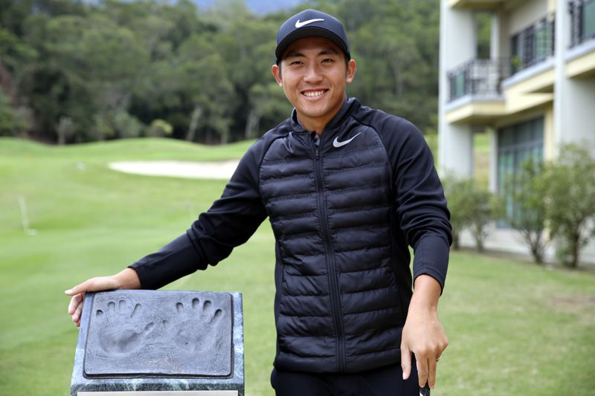

高爾夫》美巡賽「薪情」很有感，潘政琮獎金成長近三倍

【羅開新聞中心編輯部】美國大聯盟的「薪情」果然不一樣！去年才進帳近五十萬美元的旅美台灣選手潘政琮，今年升格為美巡賽選手後，一舉突破百萬美元的門檻，總計二十九次出賽共進帳了1,296,325美元，加上聯邦快遞盃八十八名的分紅七萬五千美元，合計1,371,325美元，比五位在LPGA打球的台灣女將獎金加總還來得多，更別提在亞巡賽官方排名擁有一席之地的所有台灣男子選手的獎金所得。
現年二十六歲的潘政琮，去年開季先從威巡賽出發，最後以233,950美元名列獎金榜十一位，後來升上美巡賽後打了五場比賽，共累積228,813美元的戰果，包括RSM Classic（海島菁英賽）並列第六落袋194,250美元，加上ISPS HANDA World Cup of Golf（世界盃），合計獎金總收入為497,763美元。
當時序換成2017年，潘政琮前半年的狀況並不穩定，十八次出賽吞下十二場淘汰，不過Farmers Insurance Open（農保公開賽）並列第二，Travelers Championship（旅行家錦標賽）並列第八，僅次兩役就分別進帳589,600 和176,800美元，奠定聯邦快遞盃季後賽的一席之地。
潘政琮的下半年表現相對穩健許多，僅僅兩場比賽提前出局，並一路打進聯邦快遞盃季後賽的二部曲。隨著升格為美巡賽種子選手，潘政琮在季末得以排進兩場沒有淘汰制比賽，總計2017-18年球季的前五場比賽進帳257,484美元。
相較之下，其他在亞洲打球的台灣選手，年終獎金收入差很大。洪健堯以132,997美元名列三十一，而呂偉智的60,055美元排名五十四，兩人加起來還不到潘政琮的零頭。洪健堯另外在台巡賽進帳新台幣1,856,000元，扣掉仰德傳承賽三千美元，全年獎金約進帳十九萬兩千美元，而呂偉智國內賺了1,376,700元，其中仰德傳承賽不算，兩者相加也順利突破十萬美元關卡。
至於去年大賺71.16萬美元的詹世昌，今年多了歐、日巡賽的工作機會，但前者只賺了26,737歐元，後者2,986,816日圓，亞巡賽也僅以35,388美元名列七十五，還要扣掉兩場共站獎金15,300美元，合計不到九萬美元。另外國內落袋1,217,281元，海內外相加大約在十三萬美元。
2014年跟潘政琮一起在仁川亞運奪得團體金牌的王偉倫，選擇在台灣出道轉為職業選手後，2015年拿到台巡最佳新人，接著以台巡賽為主戰場，王偉倫今年以1,903,987元登上台巡賽獎金王寶座，其中香城仰德ADT還是亞巡發展賽的年度大站之一，幫助他以35,971.53美元的第四名畢業，明年將可以取得亞巡賽一席之地。

